令和８年９月４日
札幌市立藤野中学校

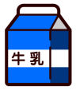
９、10月は、南区産の小松菜とチンゲン菜を使用します。
予 定 献 立
牛乳２００ｍｌは、毎日つきます。

月 | 火 | 水 | 木 | 金
７ | 8 | 9 北海道を食べよう！南区産小松菜 | １0 | 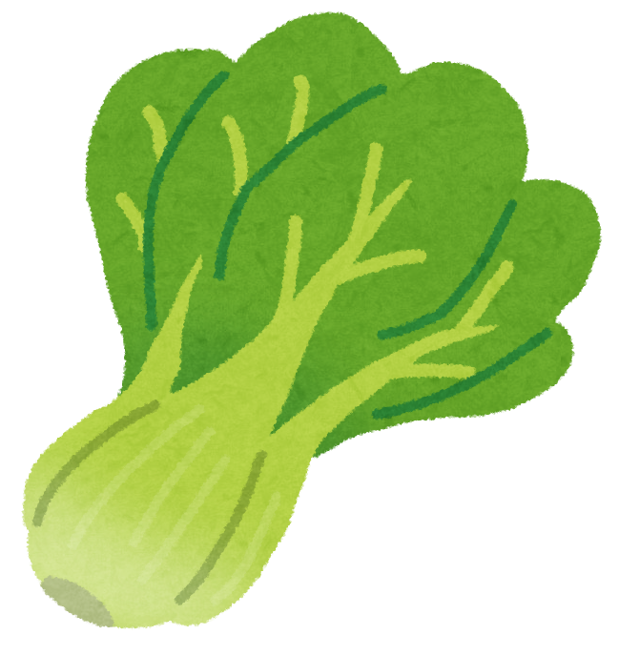１1
ごはん  味噌汁  ごまザンギ  のりとあさりの佃煮 | 冷麦  とり天  パイン缶 | 小松菜とじゃこの  チャーハン  レバー入りメンチカツ  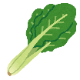フルーツミックス  南区産小松菜 | ごはん  大豆フレークのすまし汁  かれい唐揚げ  からし和え  南区産小松菜 | 豆パン  塩ワンタンスープ  いわしのカリカリフライ  キャロットゼリー  南区産チンゲン菜
白飯/豆腐、チンゲン菜、えのきたけ/鶏肉、しょうが、にんにく、卵、片栗粉、ごま/あさり、しょうが、海苔、ひじき、水あめ  南区産チンゲン菜 | ソフト冷麦、油揚げ、干し椎茸、ほうれん草、長ねぎ/鶏肉、しょうが、にんにく、小麦粉、卵、片栗粉/パイン缶 | 胚芽米、大麦、かたくちいわし煮干し、しょうが、豚肉、にんにく、人参、玉ねぎ、小松菜/牛肉、玉ねぎ、豚レバー、豚肉、大豆たんぱく、パン粉、小麦粉、片栗粉/缶詰（みかん・パイン・黄桃・梨・夏みかん） | 白飯/大豆の華フレーク、豆腐、ほうれん草、長ねぎ、干し椎茸、片栗粉/かれい、片栗粉、玉ねぎ、しょうが、にんにく/ちくわ、小松菜、キャベツ | 豆パン/ワンタン皮、豚肉、人参、チンゲン菜、もやし、メンマ、長ねぎ、しょうが、にんにく/いわし、水あめ、とうもろこし、じゃがいも、しょうが、片栗粉、玄米粉、米粉パン粉/人参、オレンジジュース、粉寒天
14 | 15 十五夜献立 | 16 | 17 | １8 学校祭(早出し)
カレーライス  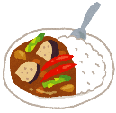あさりのサラダ | 五目うどん  ごまだんご  梨  南区産小松菜 | たきこみいなり  豚肉の竜田揚げ  おひたし  南区産チンゲン菜 | ごはん  じゃがいものそぼろ煮  豆腐ボールの磯辺揚げ  ごま和え  南区産小松菜 | フィッシュバーガー   横割りバンズ  たらフライ  かぼちゃシチュー  コールスローサラダ
白飯、豚肉、じゃがいも、人参、玉ねぎ、セロリ、りんご、しょうが、にんにく、グリンピース、小麦粉/あさり、しょうが、きゅうり、キャベツ、人参、ごま | ソフト麺、鶏肉、油揚げ、つと、人参、小松菜、ごぼう、長ねぎ、干し椎茸、たもぎたけ/白玉もち、すりごま/梨 | 胚芽米、大麦、油揚げ、人参、干し椎茸、ひじき、ごま、焼き海苔/豚肉、しょうが、片栗粉、小麦粉/チンゲン菜、もやし、糸かつお | 白飯/豚挽肉、じゃがいも、玉ねぎ、人参、大豆水煮、切干大根、さやいんげん、干し椎茸、しょうが/豆腐入りかまぼこ、小麦粉、卵、青のり/小松菜、もやし、すりごま | 横割りバンズ/たら、パン粉、小麦粉、片栗粉、ライ麦粉、コーンフラワー/ベーコン、かぼちゃ、玉ねぎ、人参、パセリ、小麦粉、バター、牛乳、豆乳、チーズ、スキムミルク/キャベツ、人参、コーン
21 | 22 | 23 | 24 | 25 フードリサイクルブロッコリー
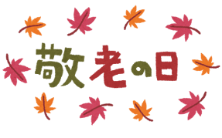 | 国民の休日 | 秋分の日  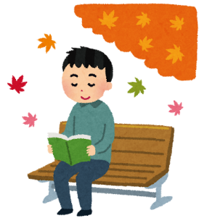 | わかめごはん  豚汁  コーンフライ | 角食  ブロッコリーのグラタン  小松菜とコーンのサラダ  南区産小松菜  いちごジャム
 |  |  | 胚芽米、大麦、炊き込みわかめ、ごま/豚肉、豆腐、じゃがいも、こんにゃく、人参、大根、玉ねぎ、ごぼう、長ねぎ、しょうが/とうもろこし、パン粉、牛乳、小麦粉、スキムミルク | 角食/ブロッコリー、ベーコン、マカロニ、玉ねぎ、マッシュルーム、小麦粉、バター、牛乳、豆乳、スキムミルク、チーズ、パン粉、粉チーズ/ハム、小松菜、コーン、ごま /水あめ、いちご
２８ フードリサイクルレタス | ２９ | ３０ | 10/1 | ２
タコライス  チンゲン菜と卵の  スープ  パイン缶  南区産チンゲン菜 | ゆであげミートソース  スパイシーポテト  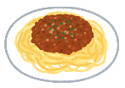アイスクリーム | ごぼうピラフ  十勝大豆コロッケ  フルーツカクテル | 厚揚げ入り肉炒め丼  みそ汁  かぼちゃの天ぷら  南区産小松菜 | ロールパン  あさりのチャウダー  小松菜サラダ  黄桃缶  南区産小松菜
白飯、豚挽肉、大豆水煮、玉ねぎ、人参、しょうが、にんにく、コーン、レタス、小麦粉、トマト缶/卵、豆腐、チンゲン菜、片栗粉/パイン缶 | スパゲティ、パセリ、豚挽肉、玉ねぎ、人参、大豆水煮、マッシュルーム、セロリ、しょうが、にんにく、小麦粉、トマトピューレ、デミグラスソース（牛肉入り）/じゃがいも、パセリ/牛乳、乳製品、水あめ | 胚芽米、大麦、バター、ベーコン、ごぼう、玉ねぎ、人参、にんにく、コーン、パセリ/じゃがいも、大豆、玉ねぎ、パン粉、小麦粉、片栗粉/缶詰（みかん・パイン・黄桃・梨・夏みかん）、りんごジュース | 白飯、豚肉、メンマ、人参、もやし、小松菜、厚揚げ、片栗粉、玉ねぎ、りんご、しょうが、にんにく、片栗粉、ごま/高野豆腐、わかめ、長ねぎ/かぼちゃ、小麦粉、卵 | ロールパン/あさり、ベーコン、じゃがいも、玉ねぎ、人参、パセリ、小麦粉、バター、牛乳、豆乳、スキムミルク、チーズ/ハム、緑豆春雨、ひじき、小松菜/黄桃缶
☆野菜や果物は、入荷状況により変更になる場合があります。
☆「わかめ」や「しらす干し」などの海産物には、えび・かに・いか等の魚介類が混入している場合があります。
☆使用材料は、調味料等は記載しておりません。詳しい原材料を知りたい方は、藤野中学校栄養教諭まで御連絡ください。
☆アレルギーのあるお子様は、該当する食材が含まれていないかどうか、御家庭で毎日必ず御確認ください。

近年、生活習慣病の増加が問題となっています。発症するのは主に大人ではありますが、子どもが発症することもあります。発症や悪化を防ぐためには、食生活を含む生活全般の見直しが重要です。
子どもの頃からの食生活は、人生において大きな影響を与えます。給食でも、子どもたちが野菜を美味しく食べられるように調理したり、塩分を控えるためにだしや香辛料を使用したり、牛乳・乳製品を取り入れたりなど、様々な工夫をしています。御家庭でも御家族の健康のために、３つの取組について考えてみませんか？
牛乳・乳製品で
健康習慣！

健康を意識した毎日の献立や暮らしに、カルシウムと
たんぱく質がバランス良く含まれる牛乳・乳製品を取り入れましょう！
※アレルギーの場合は、大豆製品や小魚などで代替できます。
減塩で健康習慣！

目標は今の摂取量から
まずは一日-２gです。
だし、酢、香辛料、柑橘類などを上手に使って、おいしく減塩しましょう！

野菜で健康習慣！

成人が１日に必要な野菜の摂取量は、３５０gです。
これは、日本人の平均摂取量に、もうひと皿加えた量になります。
毎日の食卓に、野菜のおかずをもうひと皿加えてみませんか？

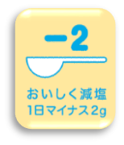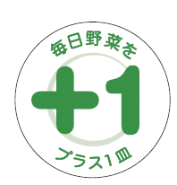

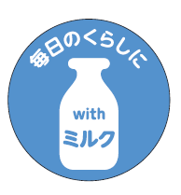
まずは

